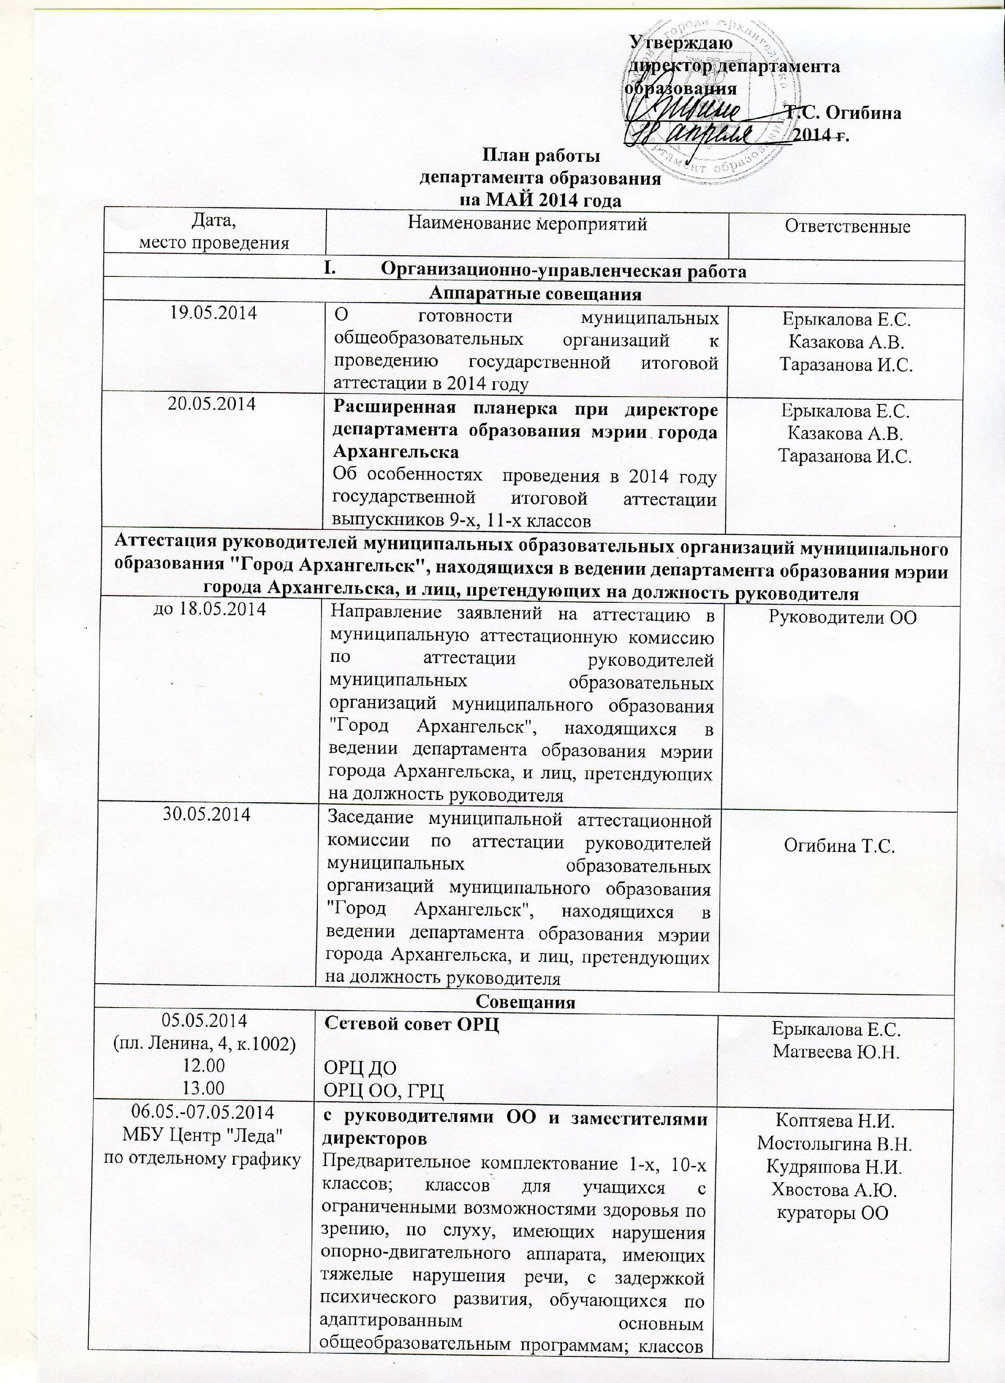

 | повышенного образовательного уровня на 2014-2015 учебный год
08.05.2014  МБОУ СОШ № 17  10.00 | С руководителями общеобразовательных организаций, организаций дополнительного образования  Особенности организации и проведения государственной итоговой аттестации в условиях реализации ФЗ от 29.12.2012 № 273-ФЗ "Об образовании в РФ". Мониторинг системы образования | Огибина Т.С.  Коптяева Н.И.  Ерыкалова Е.С.
08.05.2014  МБОУ СОШ № 17  11.30 | С руководителями общеобразовательных организаций, осуществляющих подвоз выпускников на обязательные экзамены  Особенности организации и осуществления подвоза выпускников 9-х, 11-х классов к месту проведения государственной итоговой аттестации в 2014 году | Ерыкалова Е.С.  Калинина Е.А.  Казакова А.В.  Таразанова И.С.
Государственная итоговая аттестация выпускников
9-х классов в 2013-2014 учебном году
ОГЭ (основной этап)
28.05.2014  10.00 | Основной государственный экзамен по обществознанию, химии, литературе, информатике и ИКТ | Огибина Т.С.
31.05.2014  10.00 | Основной государственный экзамен по математике | Огибина Т.С.
ГВЭ (основной этап)
31.05.2014  10.00 | Государственный выпускной экзамен по математике  МБОУ СОШ № 1, 4, 5, 8, 9, 10, 11, 14, 22, 23 имени А.С. Пушкина, 27, 28, 34, 35, 37, 43, 51, 55, 59, 62, 68, 73, 77, 82, 93, МБОУ ОГ № 24, МБОУ ОЭБЛ, МБОУ ОСОШ | Огибина Т.С.
Государственная итоговая аттестация выпускников
11-х классов в 2013-2014 учебном году
ЕГЭ (досрочный этап)
05.05.2014  МБОУ СОШ № 1  10.00 | Биология  МБОУ СОШ № 11, 17, 45  Физика  Выпускник прошлых лет  Обществознание  Выпускник прошлых лет | Огибина Т.С.
ЕГЭ (основной этап)
26.05.2014  10.00 | Единый государственный экзамен по географии, литературе | Огибина Т.С.
29.05.2014  10.00 | Единый государственный экзамен по русскому языку | Огибина Т.С.
 | ГВЭ (основной этап)
29.05.2014  10.00 | Государственный выпускной экзамен по русскому языку  МБОУ СОШ № 17, МБОУ СОШ № 73, МБОУ ОСОШ | Огибина Т.С.
Организационные мероприятия по подготовке к проведению государственной итоговой аттестации выпускников 9, 11 классов
16.05.2014  16.00  МБОУ СОШ № 33 | Инструктаж общественных наблюдателей проведения ГИА в 2014 году | Ерыкалова Е.С.  Казакова А.В.  Таразанова И.С.
II. Контрольные мероприятия
Комплексная оценка деятельности ОУ
12.05.2014-16.05.2014 | МБДОУ Детский сад № 100 | Ерыкалова Е.С.  Ростовская Е.В.
Тематическая оценка деятельности ОУ
19.05.2014-30.05.2014 | Соблюдение условий, установленных при предоставлении муниципальному бюджетному учреждению муниципального образования "Город Архангельск" отдельных субсидий на иные цели в соответствии с абзацем вторым пункта 1 статьи 78.1 Бюджетного кодекса Российской Федерации  МБДОУ № 154  МБОУ ДОД "Контакт" | Голубина Е.В.  Копытова С.С.
III. Мониторинг системы образования
Проведение исследований деятельности организаций
12.05.2014 -28.05.2014 | Удовлетворенность участников образовательного процесса качеством образовательных услуг (дошкольные образовательные организации, общеобразовательные организации) | Ерыкалова Е.С.  Таразанова И.С.  Бедрина В.В.  Максименко А.В.
12.05.2014 -25.05.2014 | Удовлетворенность участников образовательного процесса качеством образовательных услуг (организации дополнительного образования) | Ерыкалова Е.С.  Таразанова И.С.  Бедрина В.В.  Максименко А.В.
Мониторинг данных электронных мониторинговых систем
в течение месяца | Размещение сведений на Общероссийском сайте | руководители ОО  МБУ Центр "Леда"
в течение месяца | Контроль размещения сведений на Общероссийском сайте | Пиличева Я.С.
Заполнение форм электронного мониторинга реализации КПМО "Наша новая школа"
до 10.05.2014 | Заполнение форм электронного мониторинга реализации КПМО "Наша новая школа": МРСО "ННШ" "Сведения о заработной плате учителей", "Заработная плата работников образовательного учреждения" | руководители ОО
11.05.2014-12.05.2014 | Контроль заполнения форм электронного мониторинга реализации КПМО "Наша новая школа": МРСО "ННШ" "Сведения о заработной плате учителей", "Заработная плата работников образовательного учреждения" | Ерыкалова Е.С.  Таразанова И.С.
в течение месяца | Заполнение иных форм электронного мониторинга реализации КПМО "Наша новая школа" по требованию федерального оператора | руководители ОО
в течение месяца | Контроль заполнения иных форм электронного мониторинга реализации КПМО "Наша новая школа" по требованию федерального оператора | Ерыкалова Е.С.  Таразанова И.С.
Предоставление плановой отчётной информация муниципального уровня
Отчёты, предоставляемые в департамент образования мэрии города Архангельска
до 05.05.2014 | Отчёт о наличии свободных мест в дошкольных образовательных организациях | Чебыкина В.А.
до 05.05.2014 | Анализ посещаемости детей, получающих образовательные услуги по дошкольному образованию и (или) содержанию (присмотру и уходу) | Чебыкина В.А.
26.05.2014 | Отчёт о численности детей, получающих образовательные услуги по дошкольному образованию и (или) содержанию (присмотру и уходу) | Ломтева А.А.
в трёхдневный срок | Отчет о прибытии в общеобразовательные организации иностранных граждан | Казакова А.В.
при переоформлении | Копия лицензии на право ведения образовательной деятельности, копия свидетельства о государственной аккредитации | Ростовская Е.В.  Галицына И.Е.
в 10-дневный срок с момента регистрации | Копия утвержденного устава (изменений и дополнений к нему), свидетельства о внесении записи в ЕГРЮЛ | Ростовская Е.В.  Галицына И.Е.
Отчёты, предоставляемые в муниципальное бюджетное учреждение МО "Город Архангельск" "Городской центр экспертизы, мониторинга, психолого-педагогического и информационно-методического сопровождения "Леда"
до 20.05.2014 | Социальный паспорт дошкольных образовательных организаций | Ломтева А.А.  Бедрина В.В.  Турков А.А.
до 28.05.2014 | Отчёт об итогах организации работы по физическому развитию и оздоровлению воспитанников в дошкольных образовательных организациях | Миронова Г.Н.  Бедрина В.В.  Турков А.А.
до 29.05.2014 | Отчет по воспитанию и дополнительному образованию | Цыбун И.В.  Бедрина В.В.  Турков А.А.
до 30.05.2014 | Отчёт об организации питания в общеобразовательных организациях | Рогозина О.И.  Бедрина В.В.  Салыкина М.С.
до 30.05.2014 | Отчёт об организации обучения граждан начальным знаниям в области обороны и их подготовки по основам военной службы | Хвостова А.Ю.  Бедрина В.В.  Салыкина М.С.
на 05.05.2014 | Отчёт о детях школьного возраста, не обучающихся, не посещающих, систематически пропускающих занятия в общеобразовательной организации по неуважительным причинам | Казакова А.В.  Бедрина В.В.  Салыкина М.С.
Обеспечение открытости системы образования МО "Город Архангельск"
в течение месяца | Обновление структуры и содержания страницы департамента образования официального информационного Интернет - портала МО "Город Архангельск" | Ерыкалова Е.С.  Трачук О.А.
Разработка нормативно-правовых и инструктивно-методических материалов
в течение месяца | Проект постановления мэрии города Архангельска "Об организации проведения слета отрядов "Зеленый патруль" | Цыбун И.В.
в течение месяца | Проект постановления мэрии города Архангельска "Об организации проведения фестиваля "Архангельск - город четырех веков", посвященный 430-летию города Архангельска" | Цыбун И.В.
в течение месяца | Проект постановления мэрии города Архангельска "Об организации проведения акции "Шаг навстречу" | Цыбун И.В.
в течение месяца | Проект постановления мэрии города Архангельска о проведении туристического слета "Осенними тропами" | Цыбун И.В.
в течение месяца | Проект постановления мэрии города Архангельска о проведении декады "Правовой компас" | Цыбун И.В.
в течение месяца | Проект положения о проведении акции "Память поколений" | Цыбун И.В.
в течение месяца | Проект положения о проведении конкурса на лучшую цветочную клумбу среди участников летних площадок на базах ОО | Цыбун И.В.
в течение месяца | Проект постановления мэрии города Архангельска "О проведении конкурса "Виртуальная школа" | Трачук О.А.
в течение месяца | Проект постановления мэрии города Архангельска "О проведении городского конкурса методических служб" | Матвеева Ю.Н.
в течение месяца | Проект постановления мэрии города Архангельска "О проведении конкурса творческих презентаций и методических материалов "Школьная библиотека – культурно-информационный центр" | Трачук О.А.
в течение месяца | Проект постановления мэрии города Архангельска "О проведении школьного этапа всероссийской олимпиады школьников в городе Архангельске" | Матвеева Ю.Н.
в течение месяца | Проект постановления мэрии города Архангельска "О проведении городского конкурса лучших образовательных решений "Виртуальный Архангельск-2014" | Трачук О.А.
в течение месяца | Проект постановления мэрии города Архангельска о проведении конкурса творческих презентаций "Детский сад для всех и каждого" | Миронова Г.Н.
Семинары, консультации
13.05.2014  15.00  МБОУ СОШ № 2 | для заместителей директоров общеобразовательных организаций по учебно-воспитательной работе и преподавателей–организаторов основ безопасности жизнедеятельности  Организация обучения граждан начальным знаниям в области обороны и их подготовки по основам военной службы | Мостолыгина В.Н.  Хвостова А.Ю.  отдел военного  комиссариата Архангельской области по городу Архангельск
14.05.2014  10.00  МБОУ СОШ № 26 | Для библиотекарей муниципальных общеобразовательных организаций  Трансляция опыта школьных библиотек  Концепция развития библиотеки образовательной организации в условиях реализации федеральных государственных образовательных стандартов начального и основного общего образования: современные технологии в образовательной библиотечной практике  МБОУ СОШ № 26 | Ерыкалова Е.С.  Трачук О.А.  Мельцова Е.И.
Общегородские мероприятия, посвященные 430-летию города Архангельска
17.05.2014  10.00  МБОУ ОГ № 24 | Финал муниципального этапа Всероссийских спортивных игр школьников "Президентские спортивные игры" | Цыбун И.В.  Фомин А.А.  Штрайхерт Е.Г.
27.05.2014  15.00  МБОУ ДОД "ЛДДТ"  (ул. Калинина, д. 21, корп.2). | Турнир знатоков "Детство под защитой" | Цыбун И.В.  Лазарева Ю.Н.
Общегородские мероприятия
05.05.2014-09.05.2014  (по отдельному графику) | Вахта Памяти у монумента Победы | Цыбун И.В.  Фомин А.А.  Артюгина С.А.
12.05.2014  15.00  МБОУ ДОД "ЦТТ" | Подведение итогов фестиваля среди учащихся образовательных организаций "День Победы", посвященный годовщине Победы в Великой Отечественной войне | Цыбун И.В.  Фомин А.А.
13.05.2014  14.00  Биржевой зал гостиного двора  (наб. Северной Двины, д. 85/86)  14.05.2014  (по отдельному графику)  15.05.2014  14.00  ( у памятника Монумент Победы) | Проведение Кадетского форума  Кадетский бал (открытие Кадетского форума)  Мастер-классы по военно-прикладным видам спорта  Линейка Памяти, торжественная церемония закрытия форума | Цыбун И.В.  Данилова А.Б.
14.05.2014  14.00  МБОУ СОШ № 35 | Абрамовские чтения | Цыбун И.В.  Маслов А.В.  Лазарева Ю.Н.
16.05.2014  база отдыха "Мечка", (г. Новодвинск, ул. Фронтовых бригад, д. 15/7) | Фестиваль "Здоровое поколение Архангельска" | Цыбун И.В.  Бедрина В.В.
21.05.2014  13.00  МБОУ СОШ № 55 | Военно-спортивная игра "Зарничка" | Цыбун И.В.  Фомин А.А.
26.05.2014-30.05.2014 | Пятидневные учебные сборы по основам военной службы с учащимися 10 классов (юношами) общеобразовательных организаций, находящимися на территории муниципального образования "Город Архангельск" | Хвостова А.Ю.  Фомин А.А.  отдел военного  комиссариата  Архангельской  области по городу Архангельск
19.05 – 06.06.2014 | Городской заочный конкурс "Интерактивная страна" | Трачук О.А.
12.05 – 11.06.2014 | Городской конкурс методических материалов по преемственности дошкольного и школьного образования | Матвеева Ю.Н.
19.05 – 11.06.2014 | Очно-заочная конференция "Роль образовательных технологий и новых образовательных моделей в условиях введения ФГОС ДО и реализации ФГОС НОО и ОО: развитие и опыт" | Матвеева Ю.Н.
Детская организация "Юность Архангельска"
14.05.2014  15.00  МБОУ ОГ № 6 | Очный этап конкурса для отрядов Детской организации "Юность Архангельска" "Лучшие из лучших" | Цыбун И.В.  Добрынина Е.В.  Уткин В.А.  Воронцова О.В.
15.05.2014  15.30  МБОУ ДОД "ДПЦ "Радуга"  МБОУ ДОД ЦТТ  МБОУ ДОД "ЛДДТ"  МБОУ ДОД "СДДТ"  МБОУ ДОД "ЦДОД "Контакт" | Заседания окружных советов Детской организации "Юность Архангельска" | Охнина О.С.  Воронцова О.В.  Гораль И.В.  Фомин А.А.  Лазарева Ю.Н.  Данилова А.Б.
15.05.2014  15.30  МБОУ ДОД "ДПЦ "Радуга"  МБОУ ДОД ЦТТ  МБОУ ДОД "ЛДДТ"  МБОУ ДОД "СДДТ"  МБОУ ДОД "ЦДОД "Контакт" | Учеба активистов отрядов Детской организации "Юность Архангельска" | Охнина О.С.  Воронцова О.В.  Гораль И.В.  Фомин А.А.  Лазарева Ю.Н.  Данилова А.Б.
19.05.2014  14.00  (у памятника  Монумент Победы) | Торжественная линейка, посвященная празднованию Дня рождения Детской организации "Юность Архангельска" | Цыбун И.В.  Воронцова О.В.
22.05.2014  15.00  МБОУ ДОД "ДПЦ "Радуга" | Конференция для руководителей отрядов Детской организации "Юность Архангельска" | Цыбун И.В.  Воронцова О.В.

Приложение № 1
к плану работы департамента
образования на май 2014 года

Ресурсные центры, опорные учреждения, базовые площадки, демонстрационные площадки системы образования МО "Город Архангельск"

Место, дата проведения | Наименование мероприятий | Ответственные
Ресурсные центры системы образования МО "Город Архангельск"
МБОУ ДОД "СДДТ"  06.05.2014  10.00  МБОУ СОШ № 11  06.05.2014  15.15  МБОУ ОГ № 3  14.05.2014  14.30  МБОУ ДОД "СДДТ"  14.05.2014  15.00 | Школа профессионального роста "Путь к успеху"  Открытое занятие для педагогов ОДО "Самоменеджмент здоровья"  Мастер-класс для педагогов ОДО "Создание презентаций" из цикла мастер-классов "Повышение ИКТ-компетентности педагога дополнительного образования"  Мастер-класс для педагогов ОДО "Создание и ведение блога" из цикла мастер-классов "Повышение ИКТ-компетентности педагога дополнительного образования"  Практико-ориентированное занятие для педагогов ОО "Оказание первой помощи пострадавшим: методы и приёмы" | Гораль И.В.  Гафарова Е.В.  Вохминова В.А.  Гораль И.В.  Кузнецова В.В.  Калинина Е.Н.  Гораль И.В.  Кузнецова В.В.  Гораль И.В.  Иванова В.Ю.  Кушнир В.А.
Опорные учреждения системы образования МО "Город Архангельск"
МБОУ СОШ № 14  01.05 – 24.05.2014  15.05.2014  15.00 | Проект "Преподавание немецкого языка в условиях общеобразовательной школы"  Конкурс методических разработок "Мой урок немецкого языка"  Круглый стол "Обучение письменной и устной речи при подготовке обучающихся IX классов к государственной итоговой аттестации по немецкому языку в 2014 году" | Труфанова О.Н.  Труфанова О.Н.  Петрова Ф.Н.  Армеева Е.В.  Петрова Ф.Н.
МБОУ СОШ № 4  16.05.2014  14.30  02.05-16.05.2014 | Проект "Методическое сопровождение педагогов образовательных учреждений города Архангельска по обеспечению безопасного поведения детей и подростков в Интернете"  Семинар для педагогов ОО "Правовые аспекты защиты информации в сети Интернет"  Городской конкурс методических разработок учебных занятий и (или) внеклассных мероприятий "Безопасное поведение детей в информационном пространстве" | Белогородская А.Г.  Белогородская А.Г.  Попова Е.В.  Белогородская А.Г.  Попова Е.В.
Базовые площадки системы образования МО "Город Архангельск"
МБОУ ДОД "ЦТТ"  12.05 – 06.06.2014  14.05.2014  17.05.2014  10.00  на базе "Музея авиации Севера"  (Аэропорт Талаги, 8) | Направление "Методическое сопровождение деятельности педагогических работников в области развития технического творчества обучающихся"  Городской конкурс методических материалов научно-технической направленности для педагогов дополнительного образования научно-технической направленности  День открытых дверей для педагогов и родителей  Экскурсия для педагогов дополнительного образования спортивно-технической, научно-технической направленности, воспитателей ДО, воспитателей ГПД ОО "Экскурсионные программы как форма организации образовательного процесса в творческих объединениях технической направленности" | Фомин А.А.  Фомин А.А.  Полищук А.В.  Фомин А.А.  Кокина А.О.  Фомин А.А.  Полищук А.В.
МБОУ ОГ № 21  14.05.2014  14.30  15.05.2014  14.30 | Направление "Развитие критического мышления как средства интеллектуального развития младшего школьника"  Деловая игра для учителей начальных классов "Реализация технологии развития критического мышления в свете ФГОС"  Направление "Информационно-методическое сопровождение учителей, осуществляющих лингвистическое образование"  Круглый стол для учителей иностранного языка ОО "Система профессиональной деятельности учителя иностранного языка. Портфолио учителя в рамках ФГОС" | Боровикова Т.Н.  Кононова Т.Б.  Боровикова Т.Н.  Правилова О.А.
МБДОУ ЦРР-детский сад № 173  (пр. Ленинградский, д.343, корп. 1)  14.05.2014  09.30  22.05.2014  09.30 | Направление "Организация вариативных форм работы в дошкольном образовательном учреждении"  Педагогическая гостиная для воспитателей, социальных педагогов, старших воспитателей и заместителей заведующего по УВР ДО "Содержание деятельности педагогов города по организации вариативных форм работы в ДОУ"  Круглый стол для педагогов ДО "Расширение вариативных форм работы и дополнительных услуг в сотрудничестве с семьёй на современном этапе" | Силуянова Е.В.  Силуянова Е.В.  Девина Н.В.  Силуянова Е.В.  Девина Н.В.
Демонстрационные площадки системы образования МО "Город Архангельск"
МБДОУ  Детский сад № 7  08.05.2014  09.30 | Семинар-практикум для инструкторов по физической культуре (плавание) ДО "Разнообразные формы работы в ДОУ по плаванию" | Страздаускене С.Р.  Сафонова Т.В.  Чушикина М.В.
МБДОУ  Детский сад № 3  15.05.2014  09.00 | Семинар-практикум для учителей-дефектологов, учителей-логопедов ДО "Развитие речевой и познавательной активности у детей с ограниченными возможностями здоровья" | Суханова Н.И.  Маринина Н.В.

